作 者 推 荐

作者简介：

吉莉安·麦克唐恩（Gillian McDunn）从记事起就喜欢阅读和写作。她是《毛毛虫的夏天》《碧翠丝和我》《不幸的星星》的作者。她曾在加利福尼亚州、密苏里州和北卡罗来纳州生活过。她很喜欢太平洋和大西洋。目前她和家人住在北卡罗来纳州的雷利附近。

吉莉安是Bloomsbury培养的畅销榜重点作家之一。

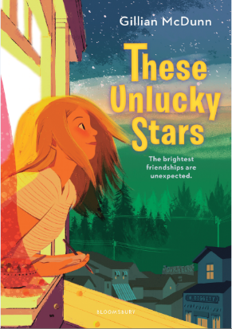
中文书名：《不幸的星星》
英文书名：THESE UNLUCKY STARS
作 者：Gillian McDunn
出 版 社：Bloomsbury US
代理公司：ANA/Emily Xu
页 数：288页
出版时间：2021年3月
代理地区：中国大陆、台湾
审读资料：电子稿
类 型：7-12岁少年文学

《不幸的星星》所获荣誉：
Publishers Weekly, starred review
A Junior Library Guild selection

内容简介：

这部小说来自《卡特彼勒夏天》（Caterpillar Summer）一书的作者吉莉恩·麦克唐恩（Gillian McDunn）。讲述了一个关于亲情，友情以及个人成长甜蜜温暖的故事：主人公 Anny经历了一段意外友谊，而这份意外之喜永远地改变了她。推荐给喜欢琳达•穆拉利亨特作品的粉丝。

自从几年前母亲离开后，安妮就觉得自己在家里很多余。她的父亲和哥哥都很现实，做事比较墨守成规。他们并不理解安妮的思维方式。在这个家里，安妮觉得自己是个局外人。哪怕在学校里也经常有这种体会，所以她不愿意接近任何人。

安妮在按了格洛里亚家门铃后想逃跑，结果却被发现。于是机缘巧合下她认识了这位古怪的老太太。在安妮开始接触格洛里亚和她小怪狗后，她便慢慢地不再独来独往了。也正是这段短暂而重要的友谊让安妮重拾信心，她开始允许更多的人进入自己的生活。

这本书告诉我们当你决定抓住自己的运气，规划自己通往幸福的道路的时候，生活自然会变得愈发丰富多彩。

媒体评价：

“温柔地讲述了代际关系。”
----Publishers Weekly, starred review

“麦克唐恩以一个热情、细致的视角对一个略显孤独的孩子进行描写。真心诚恳而迷人。”
----Kirkus Reviews

“麦克唐恩完美捕捉到一个未成年少女的声音，同时敏锐地观察她的主人公的情绪动态。”
----BCCB

“《不幸的星星》是一个温暖的故事，关于如何在运气以及生活中找到属于自己的路。”
----BookPage

“一本令人满意的小说。”
----Booklist

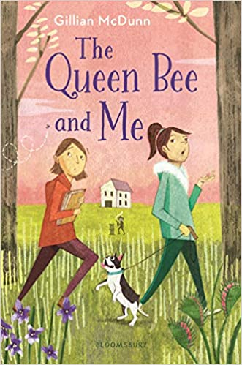
中文书名：《碧翠丝和我》
英文书名：THE QUEEN BEE AND ME
作 者：Gillian McDunn
出 版 社： Bloomsbury US
代理公司：ANA/Emily Xu
出版时间：2020年3月
代理地区：中国大陆、台湾
页 数：288页
审读资料：电子稿
类 型：7-12岁少年文学

《碧翠丝和我》所获荣誉：
A Junior Library Guild selection
Booklist, starred review
Green Earth Award, 2021 Honor Award Winner

内容简介：

这部小说来自《毛毛虫的夏天》的作者，讲述了一个年轻的小女孩探索充满挑战的友谊的变化。梅格被夹在霸凌者和霸凌受害者的中间，她需要自己作出决定站在谁的那一边。

梅格总是安慰自己，作为碧翠丝从幼儿园好到大的闺蜜应该感到很幸运，学校的每一个人都想像碧翠丝一样，她格外出色，特别擅长制定计划和做决定，而这些都是梅格感到紧张的不擅长的事。尽管碧翠丝总是处处为难她，梅格依然认为失去好朋友碧翠丝可能是更糟糕的一件事。

一次科学选修课预兆了一切都会改变，梅格被分到和新来的怪怪的女孩黑泽尔一组，而碧翠丝过来强行抢走了梅格和自己一组，从那时起碧翠丝就一直针对黑泽尔。梅格吃惊的意识到，碧翠丝竟然会这样刻薄！可是反对自己曾经的好朋友也十分难做，梅格为了站在碧翠丝这边，自己也变得无比刻薄。

梅格在她们的后院养蜂项目中逐渐和黑泽尔熟络起来，她不禁思考：成为像碧翠丝那样的人群中的焦点、社交女王、如蜂后一般的人是什么样的？以及更重要的是，继续当碧翠丝的好朋友真的值得自己放弃结交新朋友以及表达自己真实想法的机会吗？

这个故事对中学情谊的完美探索洋溢着真诚与希望，必将引起各个年龄段读者们的共鸣。

媒体评价：

“麦克唐恩敏锐而精准地描绘了中学生十分纠结的种种情感和想法。这是一个关于友谊和变化的深刻的故事。”
----Booklist, starred review

“梅格的第一人称叙述充满情感、十分坦率。这是令人耳目一新的真诚之作。”
----Kirkus Reviews

“中学时代友谊的改变非常真实，读者会从故事中看到自己与现实中朋友们的身影，体会到梅格对是否要忠于碧翠丝的纠结，她与黑泽尔萌芽的友谊，以及她对自己真实需求的探索。”
----School Library Connection

“麦克唐恩巧妙地勾勒出梅格在七年级的‘社会秩序’中的默默挣扎。读者会对这个完美的中学故事有所共鸣。”
----Publishers Weekly

“充分表现的角色，夸张而又写实的中学困境，引起读者的共鸣。这本书非常值得摆上书架。”
----School Library Journal

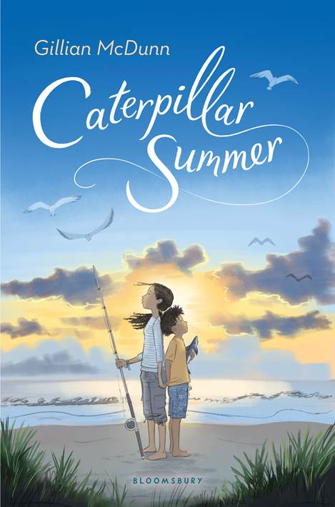
中文书名：《毛毛虫的夏天》
英文书名：CATERPILLAR SUMMER
作 者：Gillian McDunn
出 版 社： Bloomsbury US
代理公司：ANA
出版时间：2019年4月
代理地区：中国大陆、台湾
页 数：304页
审读资料：电子稿
类 型：7-12岁少年文学

《毛毛虫的夏天》所获荣誉：
An Indies Introduce selection
Kids Indie Next Top Ten for Spring 2019
Kirkus, starred review
​Publishers Weekly, starred review
A Junior Library Guild selection
A Spring Okra Pick
Parents Magazine Best Kids' Books 2019
Kirkus Best Middle-Grade Books of 2019
Bank Street Best Children's Books of the Year, Outstanding Merit (2020)

《毛毛虫的夏天》入围名单：
Texas Bluebonnet Award 2020-2021 Master List
Florida Sunshine State Young Readers Award List, 2020-2021
South Carolina Children's Book Award List 2020-2021
Georgia Children's Book Award List 2021
Kentucky Bluegrass Award List 2020-2021
Nebraska Golden Sower Award nominee, 2021-2022

内容简介：

从女孩Cat（昵称毛毛虫）和她的弟弟Chicken到达小岛的那一刻起，他们就知道，这个岛是他们妈妈出版的图画书中描绘的那个岛。但是，为什么他们的妈妈从来没有告诉过他们这个岛屿，更没提过他们的祖父母仍然住在海边一幢曾经辉煌而现在已破旧的房子里？Cat的问题似乎有海水那么多，不知这座岛是否能承受这么多问题…

Cat和她的弟弟总是有一种非常特别的关系——Cat是能让Chicken快乐的少数人之一。当他要“崩溃”的时候，她就是那个挠他的背，给他读他最喜欢的故事的人。她就是知道Chicken需要什么的人。他们的妈妈经常不得不加班工作，完成图画书（有关毛毛虫和鸡），来维持他们的家庭生活。

但是这次，他们的假期计划出错了，妈妈不得不把他们送到姜饼岛度暑假，谁料想这是多年来凯特第一次有机会再次作为孩子。在波涛汹涌的海边，Cat陪着她的祖父在海岸上漫步，她开始解开家人心中的谜团，也在夏天开始了她自己的新旅程，没有人会忘记这个夏天。

这是一个美丽而诚实的温情故事，一个只能通过索桥才能到达的岛上，一个改变生活的夏天，这样的故事令人怀旧，描述十分生动，你几乎可以感受到皮肤上炙热的金色阳光。独特且温暖的环境为作者探索手足之情和隔代亲情这种特殊纽带提供了完美的背景，这种纽带牵动着每个人的心弦。作者的写作感人至深，孩子们真挚且热烈的情感会吸引所有年龄段的读者。

媒体评价：

“这本书充满真情实感，精彩纷呈——我喜欢Cat，你也会喜欢的！”
---- Kimberly Brubaker Bradley, Newbery Honor-winning author of THE WAR THAT SAVED MY LIFE

“我阅读这本书的时候几乎可以闻到海洋的味道。这个感人至深的故事与家庭、原谅与成长有关，为读者们生动地描绘了在小岛上的生活。”
---- Kate Messner, author of BREAKOUT and THE SEVENTH WISH

“关于建立和重建家庭纽带的引人入胜、令人心旷神怡、文笔优美的处女作。”
----Kirkus Reviews, starred review

“麦克唐恩关于友谊和家庭的令人心酸的、令人满足的处女作燃起了同情心和希望。”
----Publishers Weekly, starred review

“辛西娅·洛德的《规则》和凯瑟琳·厄斯金的《知更鸟》的书迷们会喜欢这本写得很好的书，它讲述了一个支离破碎的家庭的挣扎。”
----School Library Connection

“一个中学生会喜欢的甜美的夏日故事。”
----School Library Journal

“读者会发现Cat是一个令人钦佩和完全信任的女主角。田园诗般的岛屿环境让人渴望夏天的逃离。”
----BCCB

“描绘了一幅复杂而又令人心痛的中学画像。西莉亚·C.佩雷斯和凯特·迪卡米洛的书迷会特别喜欢这本小说。”
----BCCB

谢谢您的阅读！
请将回馈信息发至：徐书凝(Emily Xu)
安德鲁﹒纳伯格联合国际有限公司北京代表处
北京市海淀区中关村大街甲59号中国人民大学文化大厦1705室, 邮编：100872
电话：010-82504206
传真：010-82504200
Email: Emily@nurnberg.com.cn
网址：www.nurnberg.com.cn
微博：http://weibo.com/nurnberg
豆瓣小站：http://site.douban.com/110577/
微信订阅号：ANABJ2002

